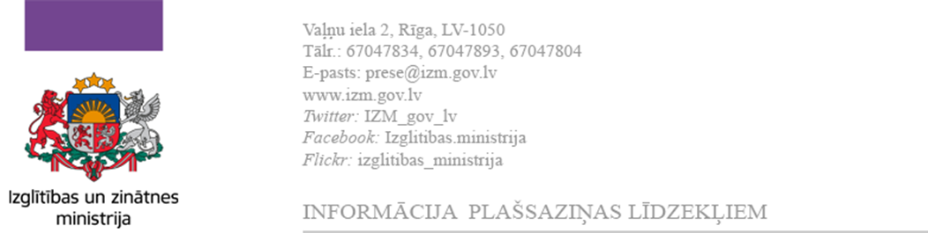

01.02.2023.

**Līdz 20. februārim 1. un 2. kursā studējošie var pieteikties stipendijai “Studētgods”**

**Līdz 20. februārim studējošie no daudzbērnu ģimenēm, bāreņi un bez vecāku apgādības palikušie jaunieši, kā arī studējošie ar I. un II. grupas invaliditāti** v**ar pieteikties sociālajai stipendijai “Studētgods”, kas noteikta 160 eiro mēnesī. Pieteikumu var iesniegt elektroniski, izmantojot valsts pārvaldes pakalpojumu portālu** [**latvija.lv.**](https://latvija.lv/lv/PPK/dzives-situacija/apakssituacija/p12239/ProcesaApraksts)

Lai pieteiktos stipendijai, šo sociālo grupu studentiem jāstudē augstākās izglītības iestādēs, koledžas un bakalaura līmeņa programmās, pilna laika klātienē 1. vai 2.kursā. Pieteikties var arī tad, ja studējošais atjaunojies studijām pēc studiju pārtraukuma.

Pieteikums stipendijai jāiesniedz gan studējošajiem, kuri jau saņēma stipendiju 2022. gada rudens semestrī, gan tiem, kas iepriekš nekvalificējās stipendijai centralizēto eksāmenu atzīmju dēļ. Šādos gadījumos stipendijas piešķiršana tiek pārskatīta un kritērijs ir pirmā semestra studiju rezultāti - vidējā svērtā atzīme „6” un augstāk. Tāpat stipendijai aicināti pieteikties 1.un 2.kursā studējošie no daudzbērnu ģimenēm, bāreņi un bez vecāku apgādības palikušie, kā arī studējošie ar I. un II. grupas invaliditāti, kuri rudens semestrī neizmantoja šo iespēju.

**Studējošajiem no daudzbērnu ģimenēm sociālo stipendiju “Studētgods" sāka piešķirt no 2021./2022. studiju gada. 2022. gada rudenī** stipendijas saņēmēju lokam pievienojās divas jaunas studējošo grupas - bāreņi un bez vecāku apgādības palikušie jaunieši un personas ar I vai II invaliditātes grupu. **Stipendija noteikta 160 eiro apmērā 10 mēnešus gadā.**

Stipendijas piešķiršanai izvirzīti vairāki nosacījumi. Tā, centralizēto eksāmenu rezultātiem matemātikā jābūt ne zemākiem par 30%, bet latviešu valodā ne zemākiem par 40%. Savukārt studiju laikā vidējai svērtajai atzīmei jābūt 6 un augstāk, studentam jābūt sekmīgam un bez akadēmiskiem parādiem. Kritēriji tiek pārskatīti reizi semestrī.

Pieteikties stipendijai “Studētgods” var, izmantojot [Latvija.lv pakalpojumu](https://latvija.lv/lv/Epakalpojumi/EP223/Apraksts).

Plašāka informācija un atbildes uz biežāk uzdotajiem jautājumiem [IZM tīmekļvietnē.](https://www.izm.gov.lv/lv/studetgods)

Neskaidrību gadījumā jautājumos par stipendijas „Studētgods” saņemšanu aicinām rakstīt:[Studetgods@izm.gov.lv](mailto:Studetgods@izm.gov.lv)

Izglītības un zinātnes ministrijas

Komunikācijas nodaļa

[prese@izm.gov.lv](mailto:prese@izm.gov.lv)   
tālr. 67047704, 67047834, 67047893